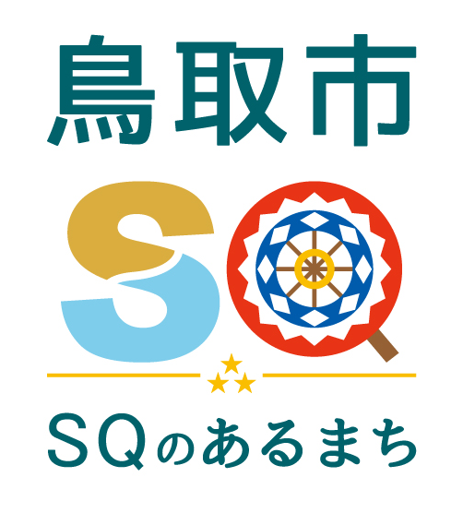
資料提供
令和７年７月２９日
担当課  (担当) | 総務課  （濱岡）
電 話 | 0857-30-8102  （内線7110）

非核平和事業「非核平和展」の開催について

広島、長崎に原爆が投下されてから今年で８０年目を迎えます。本市としても、非核平和の大切さや、原爆の悲惨さを知っていただくための事業を行っており、その一環として、「非核平和展」を下記のとおり開催しますので、お知らせします。

記
１ 目 的
原爆パネル写真や折鶴を展示し、戦争と原爆の悲惨さを広く市民に伝え、平和への願いを一層強固なものにすることを目的とします。

２ 事業の概要
①原爆パネル写真の展示（約２０点）
②折鶴（鳥取市内小学校児童作）の展示
※展示期間終了後、折鶴は広島・長崎へ寄贈
③その他非核平和関連資料の展示 など

３ 会場
鳥取市役所本庁舎 麒麟Square１階 情報スペース

４ 開催期間
令和７年８月４日（月）～８月１８日（月） ９：００～１９：００
（※土日は９：００～１７：１５）
（※最終日は１６：３０まで、８月１１日（月・祝）は休館）

５ その他
①黙とう
市内の各事業所・官公署へ、８月６日及び９日の正午より１分間の黙とうを行っていただくよう呼びかけています。
②平和の鐘
市内の寺院及び教会へ、８月６日及び９日の原爆投下時間、８月１５日と９月２１日の正午に鐘を鳴らしていただくよう呼びかけています。

６ 主 催
非核平和都市宣言推進鳥取市実行委員会（事務局：鳥取市総務部総務課内）

